请2021-2023级在校生更新父母信息与学习简历，便于档案留存！
第一步：登录教学服务管理平台，选择信息维护。
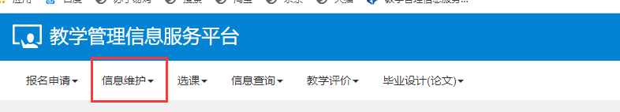

第二步：选择学生个人信息维护，点击右上角申请
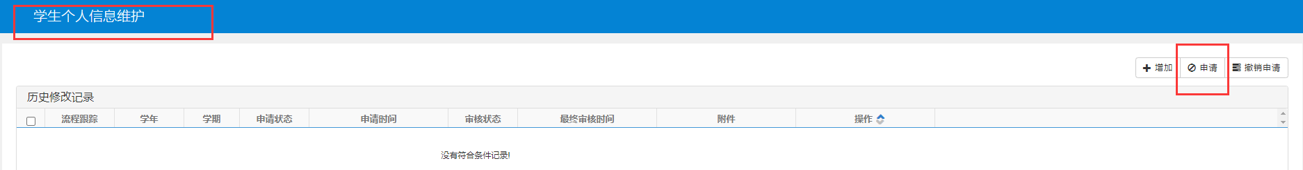

如下图：选择家庭成员列
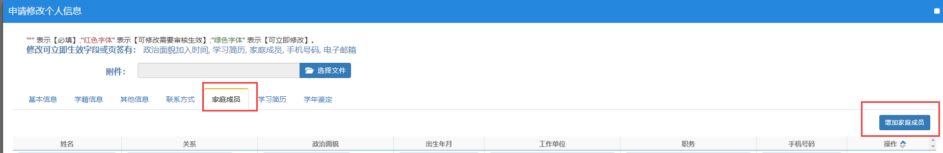
无家庭成员的，选择增加家庭成员，有家庭成员信息错误的，可直接修改。家庭成员如有多个兄弟姐妹则填写一人即可。例如：两个哥哥、弟弟、姐姐、妹妹，则填写一人兄弟姐妹。
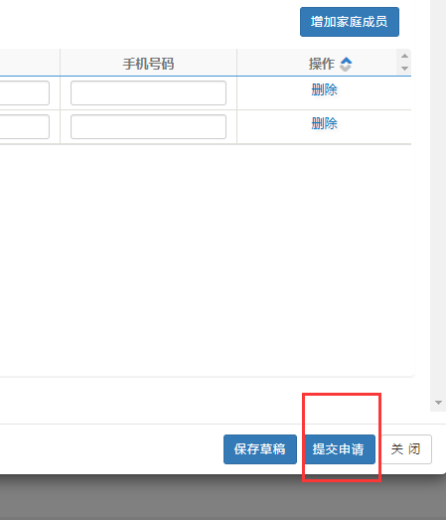
修改完家庭成员后，再将右边的学习简历信息一并完善！！！！

信息修改完毕后，选择提交申请，一定选择提交申请，保存草稿无效。
特别提醒：如若提交申请后无法保存，则注意修改的部分是否存在暗红色色框，如有则表示格式错误，修改完成后再次提交可生效。

